Persbericht
Dornbirn, november 2011

Onklopbare veelzijdigheid

Zumtobel breidt haar lichtlijnsysteem Tecton uit met een moderne LED-oplossing.

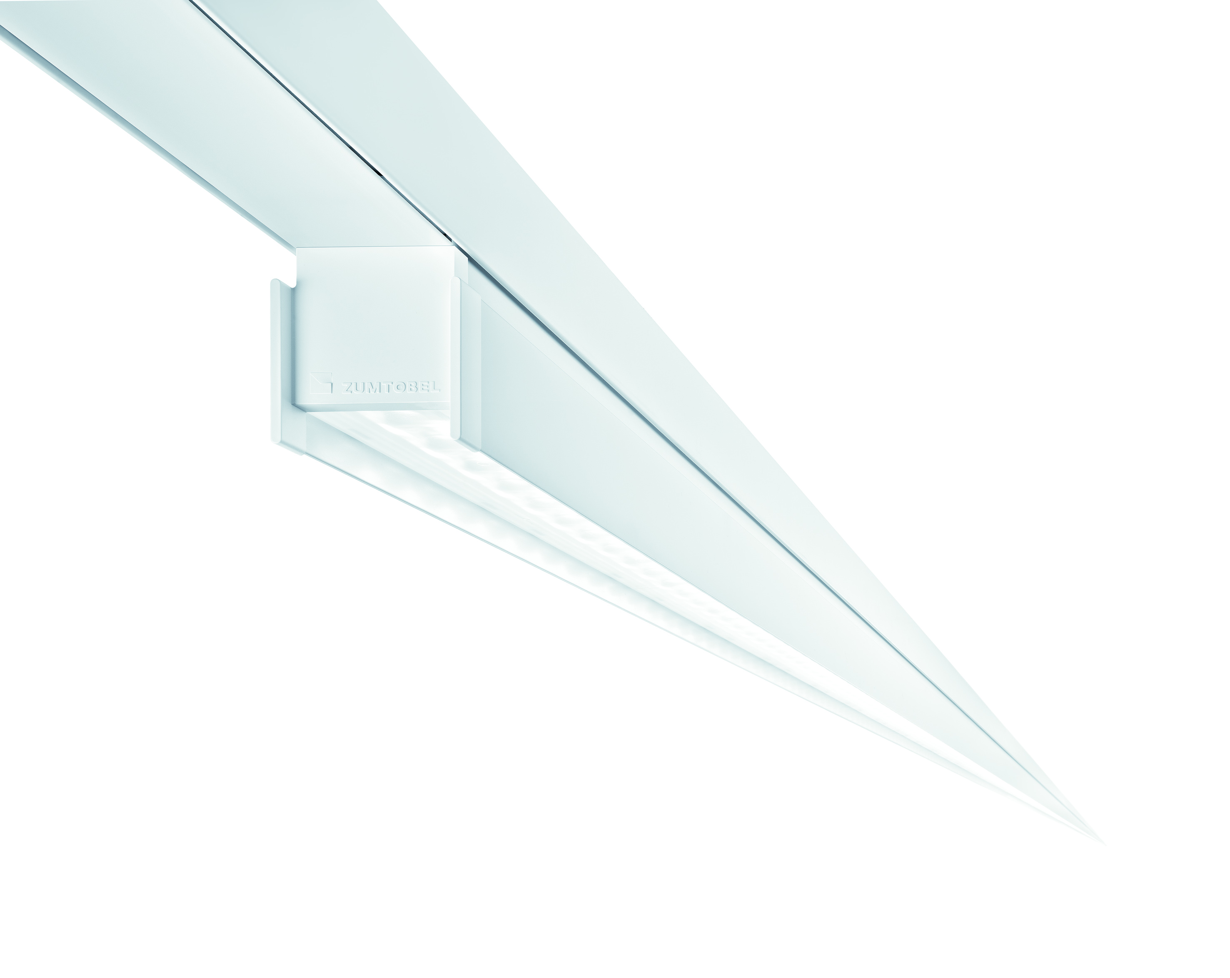
Het Tecton lichtlijnsysteem van Zumtobel is op vele vlakken nauwelijks te overtreffen: geen enkel ander systeem maakt het architecten, ontwerpers en elektriciens zo eenvoudig om met één doorlopend systeem zoveel verschillende lichttaken te vervullen. De fabrikant van verlichtingsarmaturen heeft het productgamma nu ook met een standaard LED-uitvoering uitgebreid. Met de introductie van Tecton LED biedt de elfpolig voorbedrade lichtlijn nu ook de mogelijkheid om hoogwaardige LED-componenten flexibel en met behoud van volledige compatibiliteit in het systeem te integreren. De beproefde eenvoudige en gereedschapsloze montage van Tecton blijft uiteraard behouden.

Met de hoge levensduur van de LED van 50.000 uur bij een lichtstroom van 70% garandeert Tecton LED lage energie- en onderhoudskosten. Tegelijk garandeert Zumtobel voor het innoverende lichtlijnsysteem een hoog lichtrendement tot 80 lm/W bij lichtstromen tot 5.050 Lumen. Een lager energieverbruik, minder onderhoudswerk en dus ook minder arbeidsonderbrekingen bieden voor ondernemingen en het milieu belangrijke voordelen. De lichtkwaliteit blijft daarbij uitstekend: daarvoor zorgen een kleurweergave van Ra > 80 en twee kleurtemperaturen, respectievelijk 3.000 en 4.000 Kelvin. Doordat de hele Tecton productserie 100% compatibel is met het LED-systeem, kunnen ook reeds geïnstalleerde T16- en T26-armaturen eenvoudig en gereedschapsloos door de nieuwe LED-lichtlijn worden vervangen. Zo kan Tecton nu ook worden toegepast voor renovaties waarbij voor een moderne, duurzame en aantoonbaar efficiëntere verlichtingsoplossing wordt gekozen.

Zumtobel gebruikt bij Tecton een moderne LED-technologie omdat deze een hoge toekomstbestendigheid en dus ook investeringszekerheid biedt. Het LED-lichtlijnsysteem beschikt over vier optieken die samen een groot bereik van lichttaken in supermarkten, productiehallen of logistieke centra vervullen. Want het is pas met deze technologisch verfijnde optieken dat LED’s hun troeven echt kunnen uitspelen. Ze maken voor de verschillende toepassingen geoptimaliseerde horizontale en verticale verlichtingssterktes mogelijk. Bovendien zijn bijkomende reflectoren niet langer nodig omdat de specifieke lichtsturing al door de verschillende optieken wordt verzekerd.
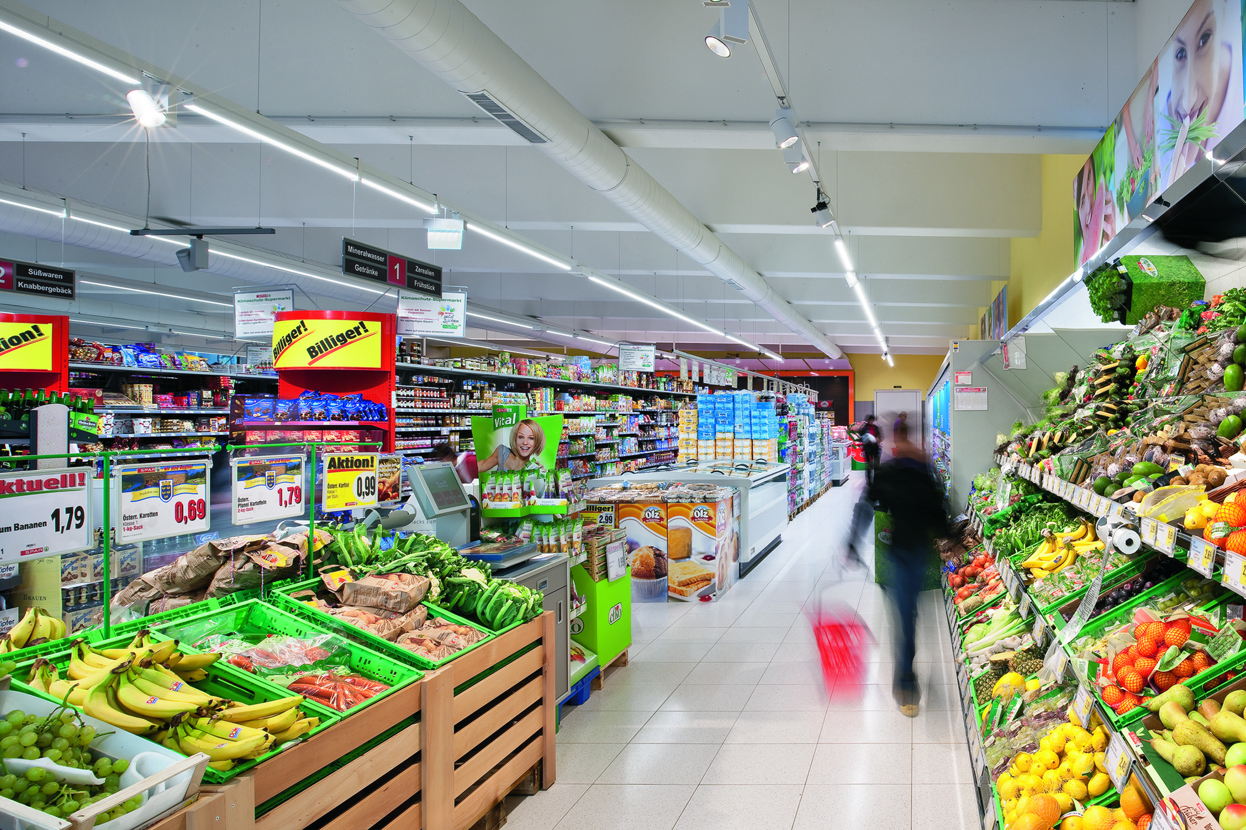
- De Wide Beam optiek is vooral geschikt voor de verlichting van rekken en gangen in lage tot middelhoge (tot ca. 6-8 meter) ruimtes. Ook de homogene verlichting van grotere, bij elkaar horende vlakken is met deze optiek perfect mogelijk.
- De Narrow Beam optiek werd speciaal voor het toepassingsdomein ‘industrie en techniek’ ontwikkeld. Door het zeer sterk gebundelde licht van deze optiek wordt een gelijkmatige en efficiënte verlichting van verticale rekfronten gegarandeerd. Middelhoge en hoge ruimtes (tot ca. 14-18 meter) worden daarbij probleemloos bediend.
- De Double Wallwasher optiek wordt vooral voor de verlichting van rekken en presentatievlakken gebruikt. De lichtverdeling is heel gelijkmatig en symmetrisch. Zo wordt de aandacht versterkt naar de productpresentatie gestuurd.
- De Wallwasher optiek daarentegen is asymmetrisch. Ze werd speciaal geconcipieerd voor verkoopruimtes met enkelzijdige rekken. Een discrete reflector, die gereedschapsloos wordt gemonteerd, plaatst de gepresenteerde producten gericht in scène.
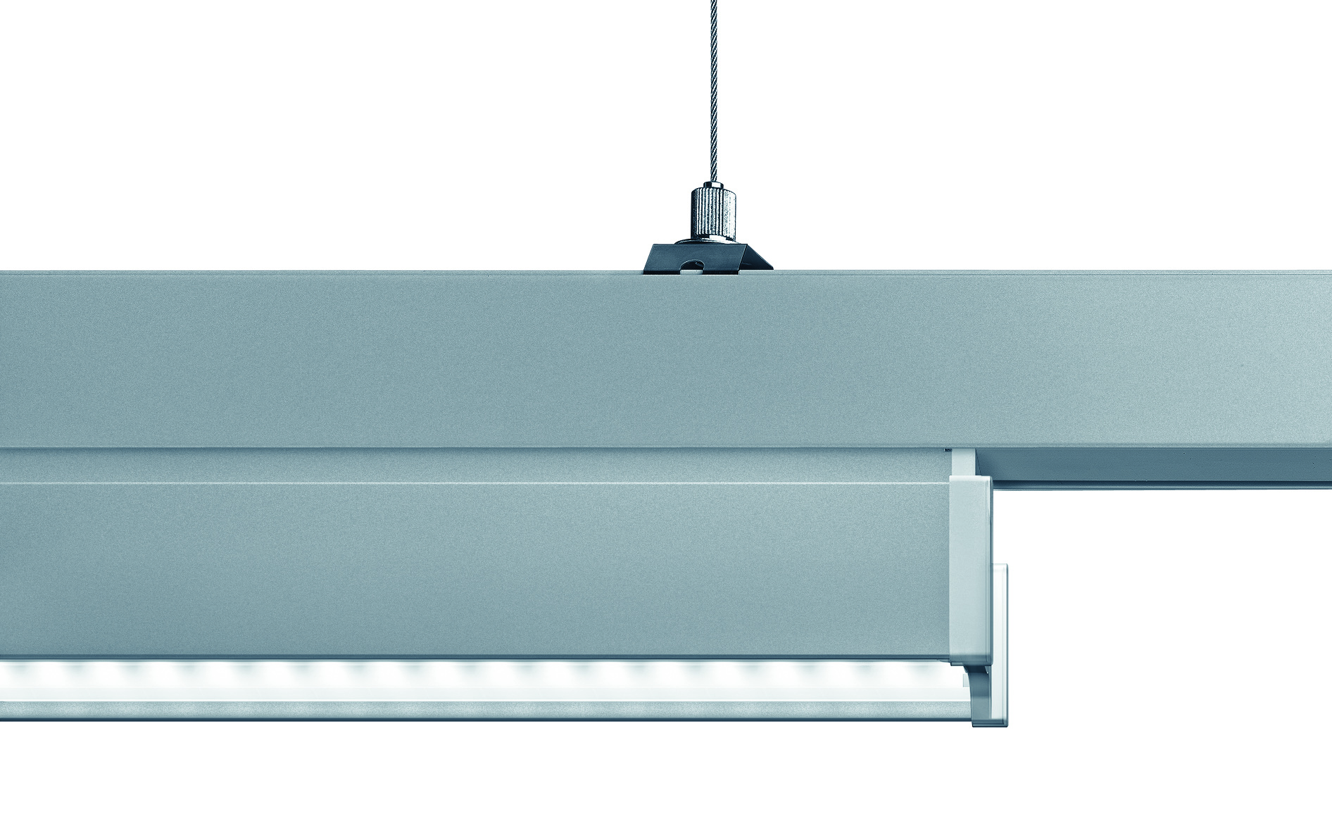
De nieuwe, door Billings Jackson Design ontworpen LED-armatuur overtuigt door het sterk gereduceerde design. Ze garandeert een discreet optreden in de ruimte en een rustig plafondbeeld. Het mooie hieraan: de lichtlijnen hebben geen overgangsplaatsen meer maar trekken zonder enige onderbreking doorheen de ruimte.

Ook bij de installatie biedt het LED-lichtlijnsysteem nog meer comfort en een verkorte montagetijd. Waar tot nog toe een lichtbalk, een reflector en de lamp achter elkaar op de draagrail werden geïnstalleerd, levert Zumtobel met Tecton LED nu een "all-in-one" oplossing. Nu moet enkel nog de LED-balk op de draagrail worden geklikt en de installatie is al klaar. Om de nodige flexibiliteit te verzekeren, staan modellen in twee lengtes, in een uitvoering met elektronisch voorschakelapparaat en in een dimbare uitvoering, ter beschikking.

Zumtobel. het Licht.

Kort portret
Het merk Zumtobel is de internationaal toonaangevende aanbieder van globale lichtoplossingen die het samenspel van licht en architectuur ‘beleefbaar’ maken. Als voortrekker op het vlak van innovatie biedt de fabrikant van verlichtingsarmaturen een allesomvattend aanbod van hoogwaardige armaturen en lichtsturingssystemen voor de meest uiteenlopende toepassingsdomeinen van de professionele gebouwverlichting, waaronder kantoorgebouwen en onderwijsinstellingen, verkoop en presentatie, hotel en wellness, gezondheid en verzorging, kunst en cultuur en industrie en techniek. Zumtobel is een merk van Zumtobel AG met hoofdzetel in Dornbirn, Vorarlberg (Oostenrijk).

Beeldonderschriften:

B1_ Het lichtlijnsysteem Tecton van Zumtobel is nu ook verkrijgbaar in een standaard LED-uitvoering.

B2_ De Oostenrijkse supermarktketen SPAR past Tecton LED nu al met veel succes toe. De hoge lichtkwaliteit en geringe energiekosten garanderen een snelle afschrijving.

B3_Tecton LED maakt van lamp, lichtbalk en reflector één optisch en functioneel geheel. Compact en toch veelzijdig, straalt de rechtlijnige armatuur grote rust uit.

Bijkomende informatie:
Zumtobel Lighting GmbH
Nadja Frank
PR Manager
Schweizer Strasse 30
A-6850 Dornbirn

Tel. +43-5572-390-1303
Fax.+43-5572-390-91303
nadja.frank@zumtobel.com
www.zumtobel.com
Publicatie gratis met vermelding van: Zumtobel

